PIFO
Comité Paris-Ile-de-France-Ouest de Scrabble
c/o : Christian COUVREUR
2 allée Didier Daurat
94550 CHEVILLY LARUE

christian.pifo@noos.fr 01 77 21 44 73

AG du Samedi 16 décembre 2017
Salle Huguette Fradet - AJEC Scrabble – Chaville – 09H15 à 11h30

Sont présents :

- Christian COUVREUR : Président du Comité
- Claire BONNEAU : Trésorière du Comité et Présidente du club de Chaville
- Claudie JEFFREDO : Vice-présidente du Comité et Vice-Présidente du club Paris Elysées Denfert
- Jean-Philippe MAIGNEL : Vice-président du Comité et Président du club de Boulogne
- Carine VAIS : Secrétaire du Comité

- Jean-François AUBOIN : Président du club de Bailly/Noisy-Le-Roi
- Michel BULVESTRE : Président du club d’Elancourt
- Françoise FLACHON : Déléguée Promotion et Présidente du club de Courbevoie
- Mireille GANE : Secrétaire de Neauphle-le-Château et Représentante de Villepreux
- Janine GAZANION : Présidente du club de Dreux
- Didier GRASS : Représentant du club de Paris-Saint-Exupéry
- Daniel JACOBE : Président du club de Montigny-le-Bretonneux
- Michel LE CAER : Président du club de Meudon et Délégué Jeunes et Scolaires
- Marie-Claire NALENNE : Présidente du club de Nanterre
- Jean-Georges THOUVENEL : Président du club de Bois-Colombes
- François TRAPON : Représentant du club de Dreux

Point 1 : Accueil

Les documents promotionnels, ainsi que la papeterie, sont distribués aux clubs qui les avaient commandés.

François Trapon accompagnait jusqu’alors sa femme licenciée au club de scrabble de Dreux. Depuis qu’il a arrêté son action associative pour les Restos du Cœur, il a décidé de rejoindre le club de Dreux et s’est mis à l’arbitrage. Le comité dispose maintenant d’un arbitre local supplémentaire.

A date, tous les clubs du comité se sont ré-affiliés à l’exception de Neauphle-Le-Château. Une nouvelle relance va être effectuée auprès de Monique sur le sujet.

A la fin de la saison 2016/2017, on constate une baisse du nombre de licenciés à 694 licenciés (vs 743 la saison précédente). Au 16 décembre, on décompte 654 licenciés déjà enregistrés pour la nouvelle saison 2017/2018. Certaines licences doivent encore être récupérées, notamment en HI01, H05, H14 et quelques-unes dans d’autres clubs en regard de la liste des joueurs ayant déjà participé à des compétitions diverses cette saison ou susceptibles de participer à de prochaines épreuves.

A tout moment, la liste des licenciés à jour est consultable sur le site du Comité :
http://www.scrabblepifo.org/index.php?tmenu=0&content=joueurs.html&styleId=Inscriptions
ou
http://www.scrabblepifo.org/index.php?tmenu=0&content=Trombino/trombinoscope.php&validite=2018

Point sur les licenciés au 16/12/17

Code Club | Club | Licenciés | Licenciés | Licenciés | Licenciés
 |  | 2014/2015 | 2015/2016 | 2016/2017 | 2017/2018
 |  |  |  |  | au 16/12
H00 | Comité | 2 | 2 | 5 | 3
H01 | Montrouge | 41 | 38 | 34 | 36
H02 | Elancourt | 34 | 33 | 32 | 32
H03 | Maisons-Laffitte | 19 | 20 | 13 | 13
H05 | Paris Elysées Denfert | 86 | 78 | 73 | 53
H06 | Houilles Carrières-sur-Seine | 5 | 5 | 5 | 5
H07 | Châtenay Malabry | 7 | 8 | 8 | 8
H08/HJ08 | Saint-Germain-en-Laye / Chanteloup | 44 | 43 | 39 | 35
H09 | Montigny-le-Bretonneux | 67 | 63 | 61 | 65
H10 | Bailly Noisy-le-Roi | 8 | 8 | 6 | 7
H11 | Flins | 21 | 17 | 17 | 17
H12 | Neauphle-le-Château | 26 | 30 | 33 | 17
H13 | Versailles | 7 | 15 | 12 | 14
H14 | Chaville | 49 | 48 | 45 | 41
H15 | Nanterre | 16 | 21 | 23 | 26
H16 | (Saint-Lambert-des-Bois) Houilles | 11 | 15 | - | -
H17 | Paris Saint-Exupery | 46 | 42 | 28 | 23
H18 | Paris-Ravel | 14 | 21 | 27 | 26
H19 | Carrières-sur-Seine | 8 | 9 | 11 | 12
H20 | Septeuil | 18 | 18 | 18 | 18
H21 | Vanves | 9 | 8 | 10 | 9
H22 | Villepreux | 29 | 32 | 34 | 36
H23 | Bois-Colombes | 19 | 18 | 18 | 16
H24 | Boulogne | 27 | 21 | 23 | 25
H25 | Meudon | 13 | 13 | 13 | 11
H26 | Courbevoie | 20 | 25 | 25 | 29
H27 | Maule | 18 | 17 | 19 | 17
H28 | Dreux | 19 | 18 | 12 | 10
H29 | Paris XV | 15 | 15 | 9 | 5
H30 | Paris Tour Eiffel | - | 18 | 24 | 23
H31 | Le Pecq | - | 6 | 6 | 11
Sous-total clubs civils |  | 698 | 725 | 683 | 643

Le club du Pecq, faisant partie de l’AVF, progresse et compte désormais 11 licenciés.

Code Club | Club | Licenciés | Licenciés | Licenciés | Licenciés
 |  | 2014/2015 | 2015/2016 | 2016/2017 | 2017/2018
 |  |  |  |  | au 16/12
HI01 | Meudon | 18 | 10 | 2 | 0
HI03 | Saint-Lambert-des-Bois | 2 | 2 | 1 | 1
HS05 | Antony | - | - | 0 | 0
HS09 | Meudon | 0 | 0 | 0 | 0
HS12 | Meudon | 5 | 6 | 8 | 10
HS15 | Montrouge | 0 | 0 | 0 | 0
HS19 | La Garenne Colombes | 0 | 0 | 0 | 0
HS21 | Neauphle-le-Château | 0 | 0 | 0 | 0
HS22 | Buc | 0 | - | - | -
HS25 | Maurepas | - | 0 | 0 | 0
HS28 | Aulnay-sur-Mauldre | - | 0 | 0 | 0
HS32 | Colombes | - | 0 | 0 | 0
HS33 | La Garenne Colombes | - | - | - | 0
HS34 | La Celle Saint Cloud | - | - | - | 0
Sous-total clubs scolaires |  | 25 | 18 | 11 | 11
Total Général |  | 723 | 743 | 694 | 654

Des scolaires complémentaires vont être prochainement licenciés par Michel. Par contre, ces jeunes ne vont pas forcément faire des compétitions, car ils ne sont pas tous intéressés pour l’instant par les épreuves. Le nombre de licenciés Jeunes et Scolaire est important pour pouvoir obtenir le maximum de places qualificatives pour la finale du Championnat de France correspondant.

Un débat a eu lieu concernant les joueurs licenciés au sein du comité sans faire partie d’un club : cf. les licenciés en H00. Ce cas de figure est autorisé par la fédération, mais est jugé « anormal ». Sans les clubs, il n’y aurait pas de séances d’entraînement, pas de compétitions… Au niveau du Comité, l’objectif a toujours été de réduire au maximum le nombre de licenciés en H00 et de convaincre les personnes correspondantes, sauf raisons explicites et argumentées, de rejoindre un des clubs civils existants. Dans l’attente de la création possible de futurs « clubs virtuels », nous continuerons à limiter au maximum le nombre de licenciés en H00.

Par ailleurs, depuis le début de la saison, les joueurs en open dans les championnats départementaux et les championnats régionaux génèrent une nouvelle redevance de 1€ par partie due à la Fédération. Le Bureau du Comité a voté de répercuter cette redevance sur le tarif d’inscription des joueurs en open pour ces épreuves.

Les quotas des joueurs qualifiables pour les finales du Championnat de France Promotion et Toutes Catégories n’étaient pas encore connus au 16 décembre. Dans l’absence d’informations fédérales officielles, pour le comité, il a été décidé de sélectionner le même nombre de joueurs que la saison dernière (cf. quotas 2016/2017).

Le Championnat Régional en Parties Originales est dorénavant soumis à une redevance fédérale, ce qui n’était pas le cas jusqu’à présent.

Merci à tous et à toutes pour l’engagement passé, présent et futur, dans vos clubs respectifs, et pour les différentes épreuves organisées au sein du comité.

Point sur l’activité au 16/12/17
Dans le tableau qui suit, ne figurent pas les tournois catégoriels ni les tournois par paires

Tournois | 2013/2014 | 2014/2015 | 2015/2016 | 2016/2017 | 2017/2018
 | Nombre de joueurs | Nombre de joueurs | Nombre de joueurs | Nombre de joueurs | Nombre de joueurs
Tournois homologables (hors TH2 catégoriels et Paires)
Montrouge TH3 | 218 | 207 | 170 | 153 | 184
Boulogne TH3 | 160 | 144 | 122 | 121
Chaville TH3 | 226 | 200 | 194 | 158
Elancourt TH2 | 93 | 90 | 56 | 66 | 75
Flins TH2/TH3 | 56 | - | - | - | -
Chanteloup TH3 | - | 75 | 85 | - | -
Courbevoie TH2 | - | 46 | - | - | -
Courbevoie / Rueil Malmaison TH3 | - | - | - | 100 | 130
Meudon TH2/TH3 PO | 54 | 80 | 67 | 57
Meudon TH3 | 132 | 152 | 154 | 138
Saint-Exupéry TH3 | - | 92 | - | - | -
Championnat Départemental 75 | 82 | 85 | 83 | 69
Championnat Départemental 78 | 98 | 94 | 109 | 93
Championnat Départemental 92 | 58 | 67 | 73 | 60 | 57
Championnat Régional | 168 | 167 | 167 | 142
Tournois par centres (nombre de joueurs ayant joué dans le comité)
Phase 1 | 167 | 189 | 178 | 171 | 178
Phase 2 | 196 | 188 | 175 | 173 | 151
Phase 3 | 118 | 118 | 106 | 89 | 96
Simultané National avec Handicap | 140 | 174 | 80 | 163
Simultané Mondial | 264 | 273 | 271 | 250
Simultané Mondial de Blitz | 58 | 80 | 81 | 73 | 73
Simultané Mondial Semi Rapide | 115 | 77 | 92 | 98
Qualifs Vermeils 1 | 173 | 190 | 189 | 185 | 173
Qualifs Vermeils 2 (Simultané Verdiam) | 176 | 171 | 173 | 156
Championnat IdF en PO | 129 | 123 | 103 | 91
Qualifications Interclubs | 48 équipes | 42 équipes | 45 équipes | 42 équipes
Epreuves Jeunes et Scolaires (hors finale des Championnats de France)
Championnat d'Académie | 18 | 44 | 29 | 21
Concours des Ecoles (Finale) | 66 | 40 | 0 | 31
Tournois en classique (hors finale des interclubs)
Tournoi classique de Courbevoie | - | - | 22 | 22 | 28
Tournoi classique de Boulogne | 20 | 24+22 | 20+14 | 28+22
Tournoi classique de Paris Saint-Exupéry | - | - | - | 20
Interclubs Régionaux en classique | 3 équipes | 5 équipes | 5 équipes | 7 équipes

On note un démarrage de la saison en progression, avec une augmentation de la participation pour le tournoi de Montrouge et pour le TH2 d’Elancourt par rapport à la saison dernière.

A noter, un succès grandissant du tournoi classique de Courbevoie. Notre Comité est devenu un des comités les plus actifs en matière d’organisation d’épreuves en classique.

Le championnat régional sera en triplex avec Pontarlier et Angers.

Un appel est fait pour le prochain Concours de l’été : soit pour l’organiser, soit pour proposer de nouveaux jeux ou épreuves. Jean-François Auboin peut proposer des idées de nouveaux jeux et enverra des propositions à Christian.

Concernant les sujets abordés à l’Assemblée Générale d’Aix-Les-Bains :
- les deux salariés de Promolettres (à savoir Hannah et Pierre) ont été licenciés le 10 novembre. Les aspects administratifs correspondants sont en cours de finalisation. Les abonnements de Scrabblerama sont désormais gérés par la Fédération, ainsi que les évolutions de Duplitop. Estelle continue à s’occuper de la maintenance de Duplitop, avec maintenant un numéro d’appel pour le support qui est de nouveau gratuit. Pour la vente de matériels (Duplitop, jeux, etc…), la société Cleron va poursuivre les activités.
- Pour les commandes de papeterie, elles doivent être adressées directement à l’imprimerie Boissor. Pour simplifier, sur la demande de Boissor, il y a un seul référent par comité, en l’occurrence Christian, qui doit passer les commandes pour tous, une facture mensuelle étant émise par Boissor par comité. Dans le cadre de commandes de cartons entiers, la livraison peut se faire directement dans les clubs ou à l’adresse de votre choix.
- Pour la vente du siège de la Fédération et le rachat éventuel d’un autre siège, le sujet est en stand-by, le sujet n’étant pas prioritaire vs la dissolution de Promolettres. De nouveaux éléments doivent être présentés au CA fédéral en juin 2018. Il est rappelé notamment que Massy pourrait être une localisation pertinente, étant donnée sont accessibilité en Région Parisienne et depuis la Province (TGV…).
Une Direction du Développement du Scrabble a été créée au niveau Fédéral, mais aucun contact n’a été pris avec Françoise (notre déléguée au sein de cette nouvelle Direction) depuis sa création début 2017…

Point 2 : Secrétariat

Pas de remarques sur le compte-rendu du CA du 03 juin 2017 qui est donc approuvé.

Point 3 : Communication – Promotion

Pour les personnes qui ont des idées, Jean-Georges est toujours prêt à aider à rédiger un article sur un club, un licencié, un tournoi, … pour Scrabblerama.

Pour le poste de Déléguée Arbitrage, Marie-Claire Nalenne succède à Monique Lecointre. Elle sera chargée notamment de veiller à la bonne organisation des tournois, de chercher des éventuels arbitres complémentaires si nécessaire et de contribuer à des accompagnements/formations à l’arbitrage pour les nouveaux clubs/animateurs.
Une assistance de la fédération continue à être recherchée, en vue d’organiser une formation à l’arbitrage multi-comités.

Concernant le renouvellement de nos délégués pour l’Assemblée Générale Fédérale qui se déroule habituellement à Aix-Les-Bains :
- Sont confirmées titulaires : Claire Bonneau, Janine Gazanion et Carine Vais.
- Les suppléantes sont Mireille Gane et Françoise Flachon.

Le site web du Comité est mis à jour le plus régulièrement possible avec les résultats des épreuves, les photos, les annonces de tournois, … Il serait pertinent de rappeler à tous nos licenciés son existence, l’expérience prouvant que nombre d’entre eux ignorent encore son existence, notamment les nouveaux : www.scrabblepifo.org

Si certaines personnes veulent publier des informations sur le site, ne pas hésiter à les faire parvenir à Christian.

Point 4 : Tournois et compétitions diverses

Planning/Localisation des épreuves validées pour la saison 2017/2018 :

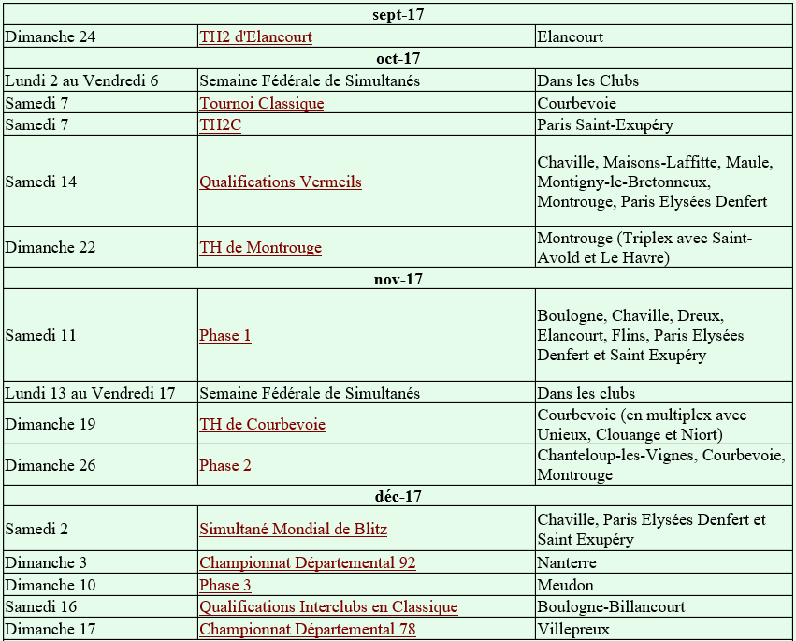

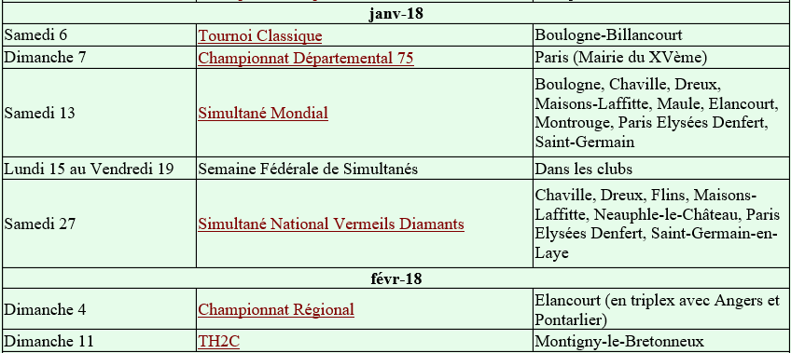

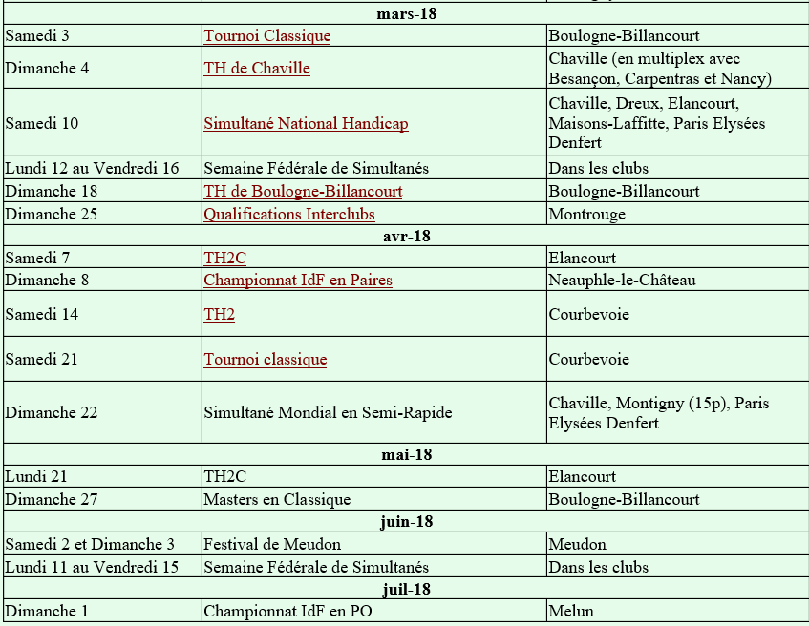

Très grand succès pour le Championnat Départemental du 78 qui atteint le quota maximum de 120 personnes : des joueurs sont en liste d’attente. La saison prochaine, le CD78 est pressenti à Noisy-le-Roi.

Le calendrier du premier trimestre de la saison de scrabble est très chargé avec notamment le rapprochement des Phases Qualificatives pour la Finale du Championnat de France Toutes Catégories.

Dans le cadre d’un calendrier similaire l’année prochaine (saison 2018/2019, ce qui sera le cas, étant donné que le Calendrier Fédéral est validé 2 ans à l’avance), Michel ne pourra pas assumer l’organisation de la phase 3 à Meudon.
Lors du prochain CA fédéral, ce point sur le rapprochement des phases sera à nouveau abordé concernant les saisons suivantes.

N.B. : Suite à la recherche d’une autre salle, effectuée suite à la présente AG, la phase 3 du 9 décembre 2018 aura lieu au Novotel de Rueil Malmaison. La localisation de la Phase 2 n’est pas encore connue, la salle pressentie à Antony nous ayant été au final refusée…

Les personnes qualifiées aux finales du Championnat de France par le biais des championnats départementaux ne pourront s’inscrire qu’à partir de début février sur le site fédéral.

Point 5 : Scrabble scolaire

Les perspectives de l’année sont les mêmes que l’année dernière. Petite participation pour le Concours de Scrabble Scolaire avec seulement une quarantaine de classes qui participent. Par rapport à l’année dernière, il n’y a qu’un seul collège qui participe. Sur les 174 élèves de 6ème il y a eu 64 inscrits et 58 présents. Il convient de noter que les professeurs présents étaient enthousiasmés.

Les finales locales du concours scolaire auront lieu le 20 janvier, à savoir une le matin et une l’après-midi
La finale régionale aura lieu le 17 mars (date modifiée après la présente AG, avec le Championnat Régional couplé au SMJ (Simultané Mondial des Jeunes) l’après-midi).

Nous essaierons de qualifier le maximum de Jeunes pour la Finale du Championnat de France Jeunes et Scolaires qui se déroulera cette saison à Igny : finale qui est désormais organisée directement par la Fédération et non plus par les Comités.

Rappelons que le but premier du scrabble scolaire n’est pas de trouver des jeunes ayant les compétences pour faire des compétitions. Le but est plutôt de les initier au scrabble duplicate sans les « brusquer ». Il faut trouver l’approche idéale pour les intéresser.

Il y a plusieurs façons de « faire jouer » un club de scrabble scolaire.

- La façon la plus répandue est d’animer des séances sur le temps de midi, souvent en organisant 2 ateliers d’une heure. C’est très court, on ne fait que quelques coups, mais de manière pédagogique et pas dans la perspective d’une compétition. On arrive à intéresser et à initier à condition d’avoir des adultes volontaires qui arrivent à transmettre un plaisir de jouer. Le plaisir de jouer passe par des situations qui ne sont pas difficiles : des tops qui ne sont pas forcément trop élevés, du vocabulaire adapté à l’âge des enfants…

- La deuxième possibilité, qui n’est pas très répandue, repose sur la volonté des professeurs des écoles de faire jouer leurs classes pendant le temps de classe, en utilisant le scrabble comme outil pédagogique.

- La troisième façon est de créer un club qui fonctionne en périscolaire, c’est-à-dire après le temps de classe en y accueillant tous les enfants qui veulent venir. Dans ce cas, on progresse plus avec les jeunes, car on a plus de temps à leur consacrer, en leur donnant goût, petit à petit, avec pédagogie, à la compétition avec les autres

- La dernière possibilité est de créer/gérer une section Jeunes (club J) adossée à un club civil existant. Les objectifs de simplicité et de pédagogie restent les mêmes dans ce contexte.

Pour rappel, les différentes typologies officielles de clubs scolaires sont les suivantes :

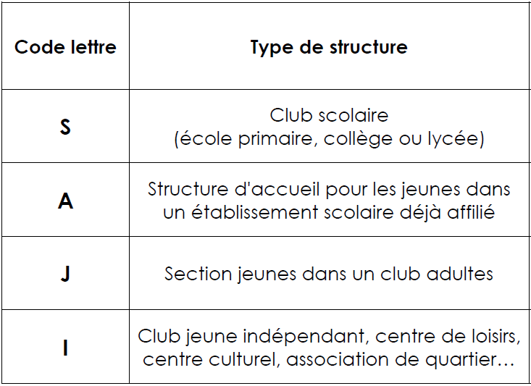

Point 6 : Scrabble classique

Les joueurs ont demandé à pouvoir avoir une autre compétition à Courbevoie : elle aura lieu le 21 avril 2018.

Point 7 : Clubs

Les principaux points d’attention à l’heure actuelle sont les suivants :
- Des difficultés de disponibilités de salles se posent notamment pour les clubs de Paris Saint-Exupéry et de Paris Tour Eiffel. Toutes pistes de possibilités de trouver des salles disponibles dans Paris sont les bienvenues.
- L’organisation de la gestion du club de Neauphle-le-Château se doit d’être éclaircie sérieusement. Mireille Gane assure de manière transitoire la majorité de la gestion du club, mais cette situation ne peut être en aucun cas pérenne.
- Marie-Claire et Françoise continuent à aider le club de Paris Tour Eiffel en cas de besoin. Merci à elles.
- Tout club qui a besoin d’assistance, quelle qu’elle soit, ne doit pas hésiter à se manifester auprès de Christian ou de Françoise.

Point 8 : Comptes du Comité

Le tableau ci-dessous fixe/rappelle quelles sont les redevances dues par types d’épreuves :
Compétitions | Tarif | Fédé | Comité | Club
Epreuve en 3 parties (y compris Phase 2 et Phase 3) | 18 € | 3 € | 1/3 des bénéfices | 2/3 des  bénéfices
TH en 2 parties |  | 2 € | 1,50 €
TH catégoriel en 2 parties |  | 1 € | 1 €
Championnat Départemental  Championnat Départemental (Open) | 13 €  15 € | -  2 € | 3 €  3 € | 10 €  10 €
Phase 1 | 13 € | 3 € | 3 € | 7 €
Championnat Régional  Championnat Régional (Open) | 17 €  20 € | -  3€ | 1/3 des bénéfices | 2/3 des  bénéfices
Paires | 12 €/j | - | 3 €/j | 9 €/j
Vermeils | 13 € | 3 € | 3 € | 7 €
Simultané Mondial / Simultané avec Handicap | 13 € | 3 € | 3 € | 7 €
Simultané Blitz | 17 € | 3 € | 3 € | 11 €
Semi-rapide | 17 € | 3 € | 3 € | 11 €
Simultanés Nationaux |  | 0,75 € | -
Simultanés Permanents |  | 0,50 € | 0,25 €
Tournoi classique  Interclubs en classique (par équipe) | 10 €  20 € | 1,5 €  7.5 € | 1 €  3 € | 7.5 €  9.5 €

Les tableaux suivants présentent le bilan de la saison 2016/2017.
Les « gros montants » correspondant aux activités scolaires sont dus au fait que Christian a réservé les billets de train pour les trois comités franciliens pour la Finale du Championnat de France Jeunes et Scolaires 2017. Les frais avancés pour les Comités V et U ont bien évidemment été remboursés par ces derniers.
Le détail de tous les comptes est disponible sur demande.

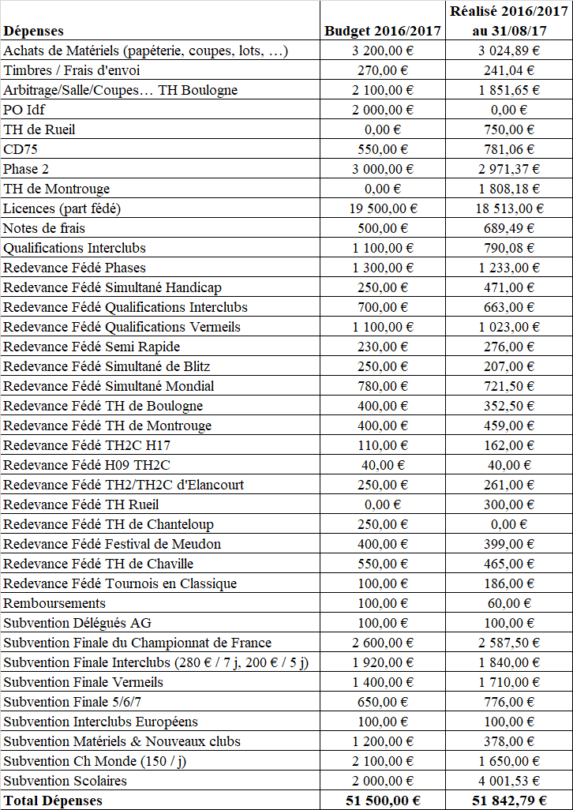

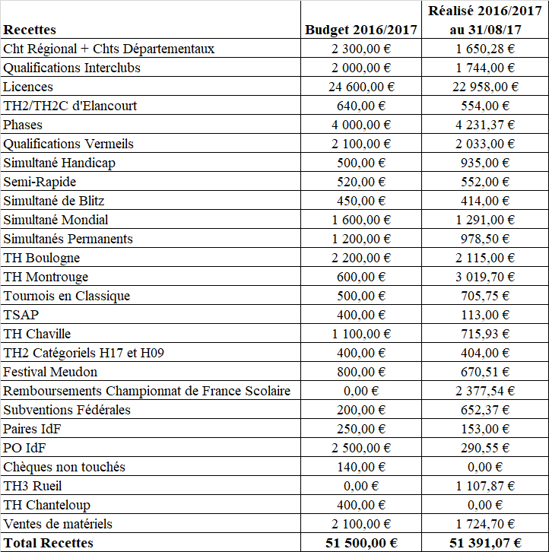
Le bilan de la trésorerie au 31/08/17 est d’un total de 33 234.09€

Trésorerie | Au 31/08/16 | Au 31/08/17
Livret A associatif | 32 248,77 € | 32 490,63 €
Compte courant | 1 195,18 € | 743,46 €
Total | 33 443,95 € | 33 234,09 €

Les tableaux qui suivent présentent le budget 2017/2018 validé en séance et le point à date au 16/12/2017.

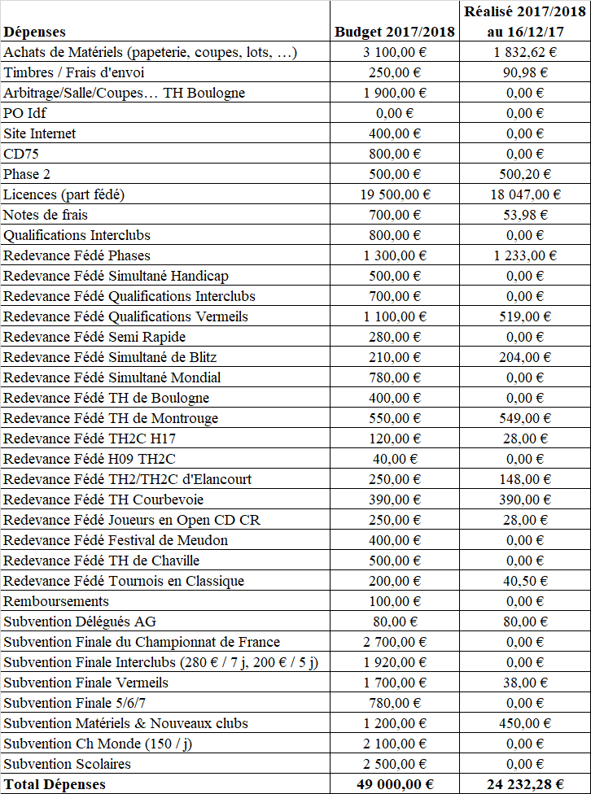

Le budget global est en baisse, notamment du fait que la Finale du Championnat de France Jeunes et Scolaires se déroule cette saison en région parisienne, d’où des frais réduits en matière de déplacements.

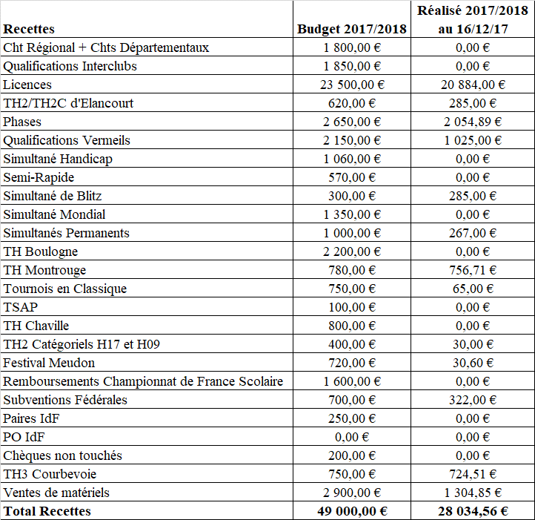

Point 9 : Questions et conclusion

La séance est levée à 11h30, aucun autre point n’étant abordé.
Bonne année à tous.

